|  |  |
| --- | --- |
| 2nde | Chapitre 3  Lentilles et modèle de l'oeil |
| **Physique** |

## I -/ Etude des lentilles convergentes

### 1-Définitions :

**Définition :** Une lentille est un milieu transparent limité par deux surfaces ***dont au moins une n'est pas plane.*** Un rayon lumineux qui traverse la lentille est **dévié**

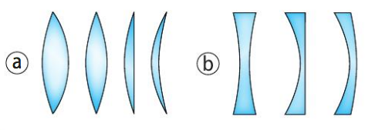

O*n distingue les lentilles* **convergentes** *(****figure a****) des lentilles* **divergentes** *(****figure b****).*

*Par la suite, nous porterons notre intérêt sur les lentilles convergentes :* ***elles sont plus minces aux bords qu'au centre.***

***Les lunettes sont composées de lentilles.***

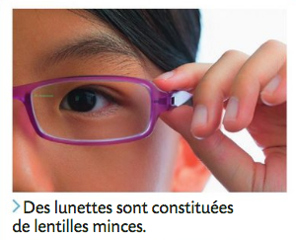

*Elles servent en particulier de verres correcteurs pour les personnes hypermétropes (personnes ne voyant pas bien de prêt).*

**Schéma d'une lentille mince convergente**

Lorsque l'épaisseur au centre de la lentille est négligeable par rapport au rayon de courbure de la lentille, la lentille est dite mince, on parlera alors de ***lentille mince convergente :***



épaisseur de la lentille

rayon de courbure

*rayon de courbure > 10 x épaisseur de la lentille*

### 2-Points caractéristiques (schéma et définitions à connaître par coeur)

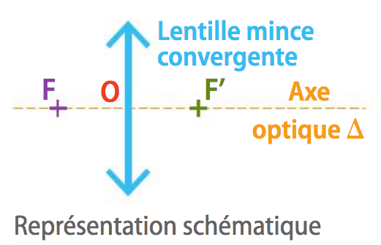  
Une lentille mince convergente, symbolisée par une **double flèche verticale,** est caractérisée par trois points particuliers situés sur l'axe de symétrie horizontal, **appelé axe optique :**

Le centre de la lentille est appelé **centre optique.** On trouve **symétriquement** de part et d'autre de O, le **foyer objet F** à gauche de O, et le **foyer image F'**, à droite.  
La distance OF', notée **f' est appelée distance focale** de la lentille**.**

**distance focale (f')**

**Toutes ces notions sont des données associées à une lentille. Lorsque vous choisissez une lentille, vous choisissez sa distance focale. Vous pouvez alors placer sur un schéma toutes les notions que l'on vient d'énumérer.**

***Application : Vous utilisez une lentille convergente de distance focale f'=3cm. Dessinez (à la règle) le schéma correspondant à cette lentille, en plaçant les 3 points caractéristiques***

### 3-Rôle d'une lentille

Une lentille est un objet qui modifie le trajet des rayons lumineux. Expérimentalement, on peut le constater en recueillant l'image d'un objet par la lentille.

**Légendez le schéma suivant :**

**Lumière**

**Objet**

**Image**

**Lentille**

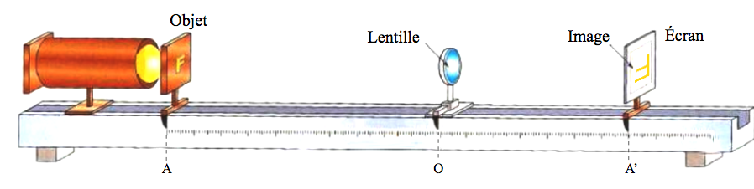

**Rail optique**

**Titre : Représentation du dispositif permettant d'obtenir l'image d'un objet par une lentille.**

**Une lentille modifie le trajet des rayons lumineux. Les rayons qui arrivent sur la lentille sont appelés les rayons incidents. Les rayons qui sortent de la lentille sont appelés les rayons émergeants.**

**Une lentille permet d'obtenir l' IMAGE d'un objet donné.**

Comment se forme cette image? Pour comprendre cela, nous allons nous intéresser aux trajets des rayons issus de l'objet.

### 4-Rayons caractéristiques (tracés à connaître par coeur)

Il existe une infinité de rayons issus de l'objet (lettre F), nous allons nous intéresser à 3 d'entre eux :

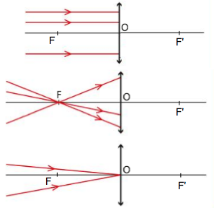





***A l'aide des règles de construction que vous venez d'énoncer précédemment, nous allons tracer l'image d'un objet par une lentille convergente.***

## II-/ Image d'un objet par une lentille

### 1-Construction graphique de l'image d'un objet

En optique, un objet AB et son image A’B’ sont **modélisés** par des segments fléchés. Ils sont perpendiculaires à l’axe optique de la lentille. Les points A et A' sont situés sur l'axe optique ∆, et les points B et B' ne sont pas sur cet axe.

**Application :** *Tracé de rayons et obtention de l'image d'un objet par une lentille*

*Reprenons le dispositif expérimental de la page précédente. Vous allez tracer le schéma optique correspondant à cette situation sur le papier millimétré ci-dessous :*

1. *Dessiner à la règle l'axe optique et la lentille.*
2. *Placez un objet AB de 3cm de hauteur à une distance de 20cm de la lentille.* ***Vous devrez au préalable choisir une échelle****.*
3. *La distance focale de la lentille utilisée est f'=12,5cm. Placez le centre optique O, le foyer objet F et le foyer image F'.*

*4. Dessinez les trois rayons caractéristiques issus du point B.*

*5. L'intersection des rayons caractéristiques issus du point B permet de déterminer la position de l'image B' de ce point B. A' est le point situé sur l'axe optique à la verticale du point B'.   
Dessiner la flèche A'B' représentant l'image de AB.*



B

A'

F'

A

F

B'

**Echelle :**

5 cm

3 cm

***On dit que B' (respectivement A') est l'image du point B (respectivement A) par la lentille.***

***Remarque importante*** *: Les rayons caractéristiques issus de B permettent de déterminer la position de l'image B'. Cependant, ils existent d'autres rayons issus de B (une infinité),* ***tous passent par le point B'.***

**Application *: Tracez un autre rayon (autre rayon que les 3 rayons caractéristiques) sur le schéma précédent.***

### 2-Caractérisation de l'image

**Application *:*** *Caractéristiques de l'image obtenue*

**1. Mesurez la taille de l'image sur votre schéma.**

**2. Que peut-on dire sur le sens de la flèche A'B' par rapport au sens de la flèche AB (objet) ? Comment qualifier l'image ?**

Pour caractériser la taille de l'image d'un objet par une lentille connaissant la taille de l'objet, on définit le **grandissement** :

**Définition : Le grandissement, noté γ, est le rapport entre la taille de l'image A'B' et la taille de l'objet AB : $γ=\frac{A'B'}{AB}$**

Le grandissement n'a pas d'unité (c'est le rapport de 2 longueurs), il est inférieur à 1 si l'image est plus petite que l'objet et supérieur à 1 si l'image est plus grande que l'objet.

**Application :**

**Déterminer le grandissement lié à la situation du schéma précédemment.**

**Propriété du grandissement :**

**Le grandissement peut aussi 'exprimer en fonction des distances OA' et OA.**

**A l'aide du théorème de Thalès, déterminez cette expression.**

**Rappel mathématique:**  
Dans la configuration ci-contre ( "configuration papillon") :

Si les points M, A et B sont alignés, ainsi que les points A, N et C, et que les droites (MN) et (BC) sont parallèles, alors : $\frac{AM}{AB}=\frac{AN}{AC}=\frac{MN}{BC}$

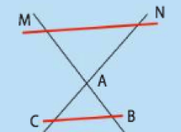

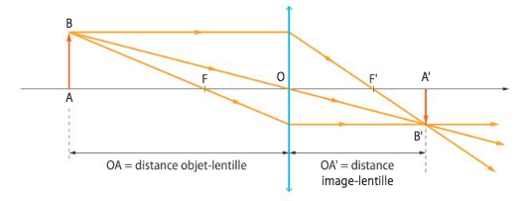

## III-/ L'oeil et sa modélisation:

On peut modéliser l'oeil par un système optique. Ce modèle porte le nom de modèle réduit de l'oeil :

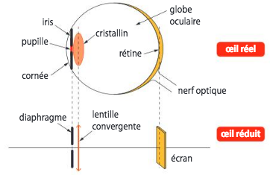

**Par quel élément optique peut-on modéliser chacune des parties de l'oeil ? Et quel est le rôle de chaque élément ? Complétez le tableau suivant :**

|  |  |  |
| --- | --- | --- |
| **Oeil** | **Modèle réduit de l'oeil** | **Rôle** |
| Iris |  |  |
| Cristallin |  |  |
| Rétine |  |  |

**Dans un oeil, la distance entre la rétine et le cristallin ne varie pas.**

Afin de voir correctement (c'est à dire que les images des objets que nous regardons se forment sur la rétine), l'oeil **accommode** : le cristallin, que l'on peut modéliser par une lentille convergente, **change de .................. ....................... .**